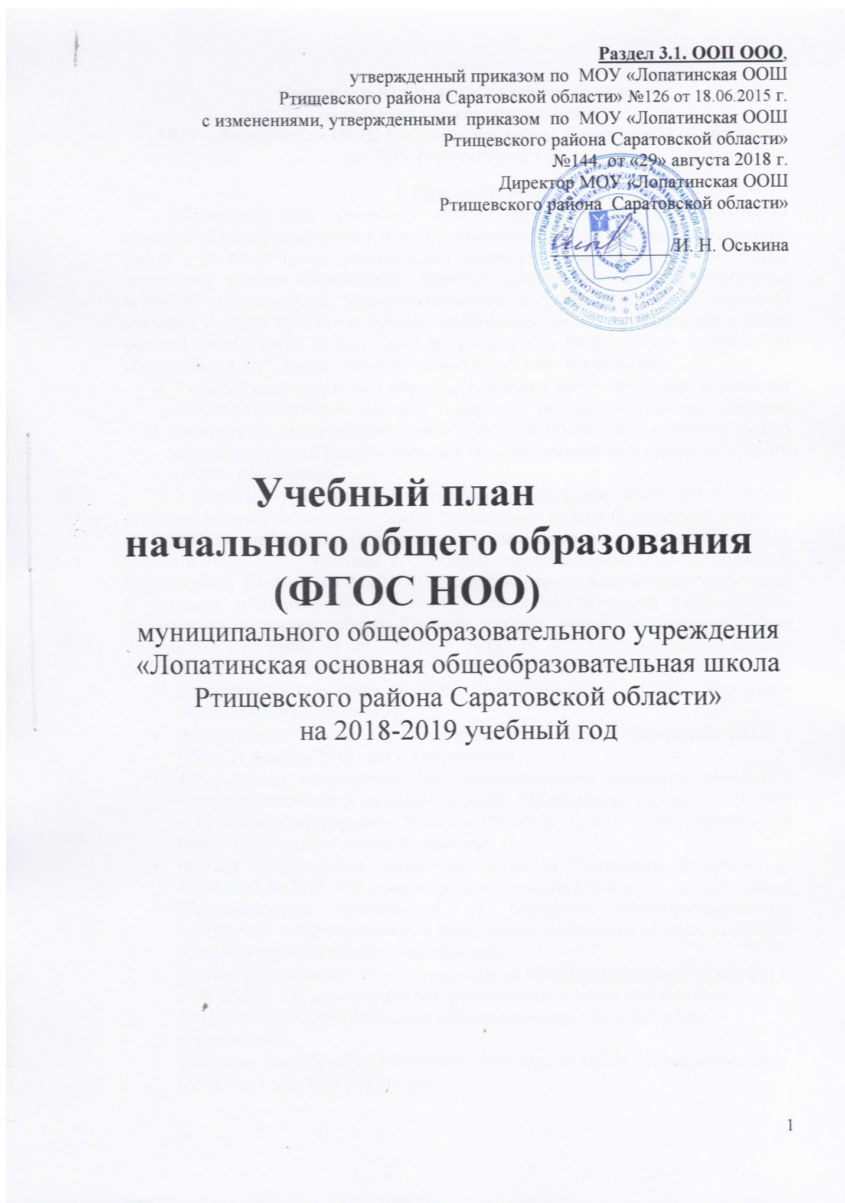

Пояснительная записка к учебному плану
начального общего образования

МОУ «Лопатинская ООШ Ртищевского района Саратовской области»

на 2018-2019 учебный год

1. Общие положения
- Учебный план начального общего образования МОУ «Лопатинская основная общеобразовательная школа Ртищевского района Саратовской области» (далее - учебный план), реализующей основную образовательную программу начального общего образования, является документом, который определяет перечень, трудоемкость, последовательность и распределение по периодам обучения учебных предметов, курсов, дисциплин (модулей), практики, иных видов учебной деятельности и, если иное не установлено Федеральным законом "Об образовании в РФ", формы промежуточной аттестации обучающихся.
- Учебный план начального общего образования МОУ «Лопатинская основная общеобразовательная школа Ртищевского района Саратовской области» является локальным нормативным правовым актом и неотъемлемой частью организационного раздела основной образовательной программы начального общего образования.
- Учебный план начального общего образования МОУ «Лопатинская основная общеобразовательная школа Ртищевского района Саратовской области» на 2018-2019 учебный год разработан в преемственности с планом 2017-2018 учебного года, в соответствии с санитарно-эпидемиологическими правилами и нормативами СанПиН 2.4.2.2821-10 «Санитарно-эпидемиологические требования к условиям и организации обучения в общеобразовательных учреждениях», утвержденными постановлением Главного государственного санитарного врача Российской Федерации от 29.12.2010 г. №189 (в ред. Постановления Главного государственного санитарного врача РФ №81 от 24.12.2015 г.).
- Содержание и структура учебного плана начального общего образования определяются требованиями:
- Федерального закона «Об образовании в Российской Федерации» №273 – ФЗ от 21 декабря 2012 года с изменениями;
- федерального государственного образовательного стандарта начального общего образования (утвержден приказом Минобрнауки России от 6.10.2009 г. № 373, зарегистрирован в Минюсте России 22.12.2009 г., регистрационный номер 15785) в действующей редакции;
- приказа Министерства образования и науки Российской Федерации от 30.08.2013 № 1015 «Об утверждении порядка организации и осуществления образовательной деятельности по основным общеобразовательным программам - образовательным программам начального общего, основного общего и среднего общего образования»;
- письма Департамента общего образования Минобрнауки РФ от 12 мая 2011 г. № 03-296 «Об организации внеурочной деятельности при введении федерального государственного образовательного стандарта общего образования»;
-  письма Минобрнауки РФ от 09.02.2012 года № 102/03 «О введении курса ОРКСЭ с 1 сентября 2012 года» ;
- письма Минобрнауки РФ от 08.10.2010 года № ИК-1494/19 «О введении третьего часа физической культуры»;
- нормативно-правовых актов министерства образования Саратовской области, регламентирующие деятельность образовательных организаций региона;
- целями, спецификой и задачами, сформулированными в основной образовательной программе начального общего образования, в Уставе МОУ «Лопатинская основная общеобразовательная школа Ртищевского района Саратовской области», годовом плане работы ОО, программе развития.
- В соответствии с ФГОС НОО количество учебных занятий за 4 учебных года не может составлять менее 2904 часов и более 3345 часов. Количество учебных занятий за 4 учебных года в МОУ «Лопатинская основная общеобразовательная школа Ртищевского района Саратовской области» составляет 3039 часов.
- Учебный план состоит из двух частей — обязательной части и части, формируемой участниками образовательных отношений. Обязательная часть учебного плана составляет 80% от объема ООП НОО, часть, формируемая участниками образовательных отношений- 20%.
Обязательная часть учебного плана определяет:
- состав учебных предметов обязательных предметных областей: русский язык и литературное чтение, иностранный язык математика и информатика, обществознание и естествознание (окружающий мир), основы религиозных культур и светской этики (ОРКСЭ) (выбор модуля, изучаемого в рамках курса ОРКСЭ, осуществляется родителями (законными представителями) обучающихся на основании письменных заявлений и фиксируются протоколами родительских собраний), искусство, технология, физическая культура;
- учебное время, отводимое на изучение предметов по классам (годам) обучения;
- общий объем нагрузки и максимальный объем аудиторной нагрузки учащихся.
- Обязательная часть учебного плана отражает содержание образования, которое обеспечивает достижение важнейших целей современного начального общего образования:
- формирование гражданской идентичности обучающихся, приобщение их к общекультурным, национальным и этнокультурным ценностям;
- готовность обучающихся к продолжению образования на последующих уровнях основного общего образования, их приобщение к информационным технологиям;
- формирование здорового образа жизни, элементарных правил поведения в экстремальных ситуациях;
- личностное развитие обучающегося в соответствии с его индивидуальностью..
- Организация учебного процесса осуществляется на основе системно-деятельностного подхода, а система оценки обеспечивает индивидуальные достижения обучающихся.
- Режим образовательного процесса устанавливается в соответствии с нормами СанПиН 2.4.2.2821-10 (постановление главного государственного санитарного врача РФ от 29.12.2010 г. № 189, зарегистрированного в Минюсте России 03.03.2011 г., регистрационный номер 19993) в действующей редакции.
Продолжительность учебной недели в 1-4 классах составляет 5 дней.
Продолжительность учебного года в 1 классах – 33 учебные недели, во 2-4 классах – 34 учебные недели.
Продолжительность каникул устанавливается в течение учебного года – не менее 30 календарных дней, летом не менее 8 недель. Для обучающихся в 1 классе устанавливаются в течение года дополнительные недельные каникулы.
Учебные занятия организованы в 1 смену.
Начало учебных занятий - 8.00.
Учебный год в школе разделен на четверти.
Обучающиеся 1 класса не оцениваются.
Перевод их в следующий класс осуществляется при положительном усвоении пройденного материала.
- С целью реализации постепенного наращивания учебной нагрузки при «ступенчатом» режиме обучения в 1 полугодии в 1 классе обеспечивается организация адаптационного периода:
- по 3 урока в день по 35 мин. каждый в сентябре – октябре;
- по 4 урока в день по 35 мин. каждый в ноябре – декабре;
- по 4 урока по 40 мин. каждый в январе - мае
В сентябре-октябре 4 урок в 1 классах проводится в форме:
- урок-экскурсия;
- урок-игра;
- урок-театрализация;
- урок-путешествие;
- урок-импровизация и т.п.
Продолжительность урока во 2-4 классах – 45 мин.
- Максимальная недельная нагрузка обучающихся школы соответствует нормам, определенными СанПиНом и соответствует по классам:
- 1 классы – 21 час;
- 2-4 классы – 23 часа.
Максимально допустимая нагрузка в течение дня:
- для учащихся 1-х классов - не должна превышать 4 уроков и 1 день в неделю - не более 5 уроков за счет урока физической культуры;
- для учащихся 2-4-х классов - не более 5 уроков;
Объем домашних заданий (по всем предметам) не должен превышать в астрономических часах:
в 1 классах (со 2 полугодия) – до 1 часа;
во 2 классах – до 1,5 часа;
в 3-4 классах – до 2 часов.
- Для реализации потенциала обучающихся (одаренных детей, детей с ограниченными возможностями здоровья) могут разрабатываться индивидуальные учебные планы с участием самих обучающихся и их родителей (законных представителей).
14. Учебный план реализует основную образовательную программу начального общего образования и отражает особенности образовательной программы начального общего образования Образовательной системы «Школа России» в 1-4 классах.
15. Часть учебного плана, формируемая участниками образовательного процесса, определяет содержание образования, обеспечивающего реализацию интересов и потребностей обучающихся, их родителей (законных представителей), образовательной организации, учредителя образовательной организации.
16. Время, отводимое на часть учебного плана, формируемая участниками образовательного процесса, используется:
В 1 классе - 1 час на увеличение часов предмета «Русский язык» (предметная область «Филология») с целью развития и совершенствования всех видов речевой деятельности: чтения, письма, слушания, говорения; формирования элементарной лингвистической компетенции; формирования функционально грамотной личности.
Во 2 классе - 1 час на увеличение часов предмета «Русский язык» (предметная область «Филология») с целью развития и совершенствования грамматического строя речи: наблюдение над связью слов в предложении, над построением простых и сложных предложений, предложений с прямой речью, с однородными членами; над правильностью употребления форм слов, их грамматической сочетаемостью.
В 3 классе – 1 час на увеличение часов предмета «Русский язык» (предметная область «Филология») с целью формирования у обучающихся представления о языке как составляющей целостной научной картины мира; знаково-символического и логического мышления на базе основных положений науки о языке; формирования коммуникативной компетентности.
В 4 классе – 1 час на увеличение часов предмета «Русский язык» (предметная область «Филология») с целью воспитания потребности пользоваться всем языковым богатством, совершенствовать свою устную и письменную речь, делать ее правильной, точной, богатой.
В 2018-2019 учебном году в 4 классах МОУ «Лопатинская ООШ Ртищевского района Саратовской области» согласно заявлениям родителей (законных представителей) изучается модуль «Основы православной культуры».
17. Освоение основной общеобразовательной программы НОО, в том числе отдельной части или всего объема учебного предмета, курса образовательной программы, сопровождается промежуточной аттестацией обучающихся, которая осуществляется в соответствии с Положением о системе оценок, порядке, формах и периодичности текущего контроля успеваемости и промежуточной аттестации обучающихся. Объем времени, отведенный на промежуточную аттестацию обучающихся определен календарным учебным графиком МОУ «Лопатинская ООШ Ртищевского района Саратовской области» на 2018-2019 учебный год;
формы проведения и учебные предметы промежуточной аттестации обучающихся следующие

Класс | Учебные предметы | Форма проведения промежуточной аттестации
2кл | Русский язык | Диктант с грамматическим заданием
 | Математика | Контрольная работа
 | Окружающий мир | Тестовая работа
 | Метапредметная комплексная работа
3 кл. | Русский язык | Диктант с грамматическим заданием
 | Математика | Контрольная работа
 | Окружающий мир | Тестовая работа
 | Метапредметная комплексная работа
4 кл. | Русский язык | Диктант с грамматическим заданием
 | Математика | Контрольная работа
 | Окружающий мир | Тестовая работа
 | Метапредметная комплексная работа

Учебный план начального общего образования
на 2018-2019 учебный год
(5-дневная неделя)

Предметные области | Учебные предметы  классы | Количество часов в неделю |  |  |  | Всего
 |  | 1кл. | 2кл. | 3кл. | 4 кл.
- Обязательная часть
Филология | Русский язык | 4 | 4 | 4 | 4 | 16
 | Литературное чтение | 4 | 4 | 4 | 3 | 15
 | Иностранный язык (немецкий язык) |  | 2 | 2 | 2 | 6
Математика и информатика | Математика | 4 | 4 | 4 | 4 | 16
Обществознание и естествознание (окружающий мир) | Окружающий мир (человек, природа, общество) | 2 | 2 | 2 | 2 | 8
Основы религиозной культуры и светской этики | Основы религиозной культуры и светской этики( Модуль ОПК) |  |  |  | 1 | 1
Искусство | Музыка | 1 | 1 | 1 | 1 | 4
 | Изобразительное искусство | 1 | 1 | 1 | 1 | 4
Технология | Технология | 1 | 1 | 1 | 1 | 4
Физическая культура | Физическая культура | 3 | 3 | 3 | 3 | 12
ИТОГО: |  | 20 | 22 | 22 | 22 | 86
- Часть, формируемая участниками образовательного процесса
 | Русский язык | 1 | 1 | 1 | 1 | 4
Максимально допустимая недельная нагрузка при 5-дневной неделе |  | 21 | 23 | 23 | 23 | 90

